تركيب المخمر الهوائي: Construction of aerobic fermentor
2 من أصل 3
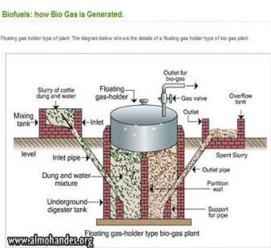
للمخمرات ذات الحجم الصغير فإن توزيع الهواء باستخدام موزع الهواء الدائري يعتبر كافيًا لضمان التهوية الجيدة ولكن المخمرات ذات الحجم الإنتاجي الكبير يعتبر تقليب البيئة بواسطة المراوح ضرورة هامة. ووظيفة التقليب الميكانيكي stirring هي:
أولاً: خلط الأحياء الدقيقة خلال البيئة السائلة مما يضمن حصول الخلايا الميكروبية على احتياجاتها الغذائية بطريقة متماثلة.
ثانيًا: خلط فقاعات الغاز وتوزيعها توزيعًا متماثلاً خلال البيئة السائلة.
وأحد أنواع المقلبات الشائعة الاستخدام هو المراوح ذات الحدافات (الأذرع) المسطحة أو ذات القرص المسطح وتثبت من المنتصف في عامود الإدارة المركزي والذي يدور بسرعة عالية بواسطة ذراع توصيل (عامود إدارة) لموتور كهربائي. ولضمان كفاءة التقليب بواسطة المراوح فإن جسم المخمر يزود من الداخل بواسطة حواجز طويلة تعرف بالـ baffles مثبتة على محيط السطح الداخلي للخمر. وعند تقليب السائل بواسطة المراوح فإنه يصطدم بالحواجز الطولية وتتكسر كتلة السائل إلى جزيئات صغيرة patches. وتعتبر طبيعة سريان السائل داخل المخمر من الأمور المعقدة ولكن يجب على مهندس الصناعات الميكروبية أن يستوعبها جيدًا نظرًا لأن التصميم والتشغيل الأمثل للمخمر يعتمد أساسًا على الخلط الجيد، ويتصل المقلب الذي يحرك المراوح بالموتور عن طريق ذراع توصيل (ذراع الموتور) يخترق قمة المخمر أو قاعدته (حسب التصميم) من الخارج إلى الداخل. وتسمى المنطقة التي يخترقها هذا الذراع باسم منطقة صندوق الحشو أو seal، ونظرًا لخطورة هذه المنطقة على التلوث الخارجي للبيئة داخل المخمر فإنها يجب أن تكون معقمة بوسيلة خاصة طوال فترة التشغيل لضمان سلامة وأمان المخمر.

